2016年8月25日
報道各位
日本初の量産スポーツEV「トミーカイラZZ」
3.9秒で時速100キロに達する加速性能を体感できる試乗会 都内初開催
ガソリン車の高級スポーツカーを凌ぐ加速感を・・・
ZZの心臓部分、外装を外したプラットフォームも初公開
スポーツカータイプの電気自動車（スポーツEV）の開発、販売を手掛けるGLM㈱は、当社初の量産車種である「トミーカイラZZ」の試乗会兼展示会を、都内（港区南青山2）で初開催します。
会場は㈱サンワカンパニーがニューオープンする東京ショールームの屋内外とし、期間は2016年8月27日（土）～9月11日（日）までです。
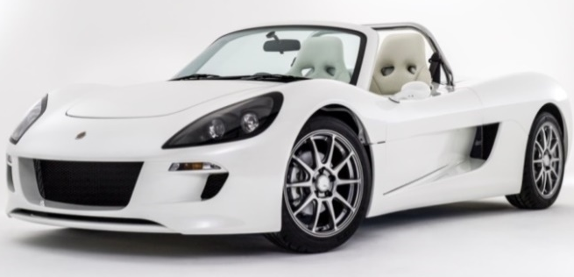
屋外に置く試乗車兼展示車はホワイトパールと特別イエローの2台です。特別イエローは、タカラトミーの「トミカ」のミニカーに採用されたカラーリングを再現した、特注仕様の一台です。
「トミーカイラZZ」が世界に誇る点は、発進から3.9秒で時速100kmに到達できる高い加速性能です。ガソリン車の高級スポーツカーに勝るその加速感を、助手席で実際にご体感いただけます。試乗運転は当社スタッフが行います。
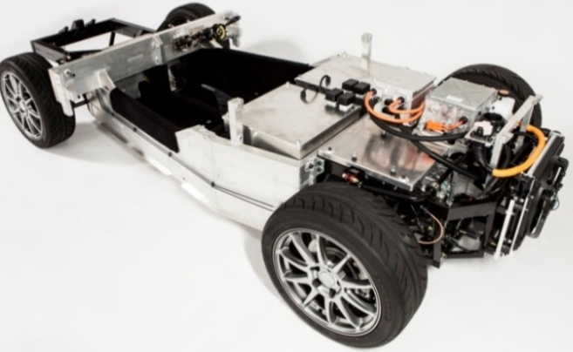
また期間中は、「トミーカイラZZ」の心臓部分であるプラットフォーム（モーター・バッテリー・車両制御ユニット・シャーシ部分等で構成する車体）を、ショールーム内に展示します。プラットフォームを都内で公開するのは初めてです。
当社のビジネスモデルの特徴は、完成車の販売だけでなく、外装部分（ボディーカウル）を除くプラットフォーム部分そのものも販売する点です。特許も取得している同部分は、それ自体で走行可能な強度・剛性を兼ね備えた設計としています。
かつプラットフォームそのものをモジュール化しています。
ZZのホワイトパーブル（上）、トミカのミニカー（中）
都内初公開するプラットフォーム部分（下）
そのため、EV市場に新規参入を計画する企業にとって、このプラットフォームをベースとした開発を行えば、自動車メーカーでなくとも比較的容易にEV開発に着手することが可能となります。部品点数の少ないEVはガソリン車より参入障壁が低く、世界の様々な業種が注目しています。しかしEVであっても量産販売となると、高い技術力や莫大な初期投資が必要で、ゼロからビジネスを立ち上げるのは困難です。当社のプラットフォーム事業は、新たな市場を切り開くものとして、欧州やアジアを中心に国内外で注目を集めています。
―――――――― 報道各位からの問い合わせ先 ――――――――
GLM 広報事務局（㈱Clover PR内） 担当:澤本
tel.03-6452-5220 mail: cloverpr@cloverpr.net

